АДМИНИСТРАЦИЯ  МУНИЦИПАЛЬНОГО РАЙОНА «ПЕЧОРА» | 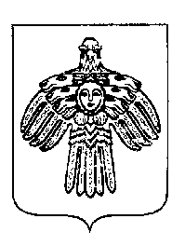 | «ПЕЧОРА»  МУНИЦИПАЛЬНÖЙ РАЙОНСА  АДМИНИСТРАЦИЯ
ПОСТАНОВЛЕНИЕ
ШУÖМ

« 24» января 2023 г.  г. Печора, Республика Коми |  | № 121/1

О внесении изменений в постановление администрации МР «Печора» от 18.01.2019 № 40

администрация ПОСТАНОВЛЯЕТ:

1. Внести изменения в постановление администрации МР «Печора» от 18.01.2019 № 40 «Об оплате труда работников муниципального автономного учреждения «Печорское время»:
1.1. В положении об оплате труда работников муниципального автономного учреждения «Печорское время»:
1.1.1. в разделе 2 таблицу пункта 2.1 изложить в следующей редакции:
«
Наименование должности | Должностной оклад (рублей)
Директор –главный редактор | 13790
Заместитель директора | 12415
Главный бухгалтер | 11395
».
2. Настоящее постановление вступает в силу с даты подписания и подлежит размещению на официальном сайте муниципального района «Печора».

Глава муниципального района –  руководитель администрации | В.А. Серов

